职业卫生检测技术服务信息公开表
用人单位  名称 | 青岛欧幽工艺品有限公司
地理位置 | 青岛市城阳区惠安路17号
联系人 | 王广蕾
调查专业  技术人员名单 | 王洪帅、贾健 | 调查时间 | 2023.05.28 | 陪同人 | 王广蕾
采样专业  技术人员名单 | 王洪帅、张心 | 采样时间 | 2023.06.01 | 陪同人 | 王广蕾
检测专业  技术人员名单 | 李笑笑、常鑫钰、包红艳、田立茹、孙颖、郭秀丽 |  | 检测时间 | 2023.06.01-2023.06.07
影像资料  （调查影像资料及采样影像资料） | 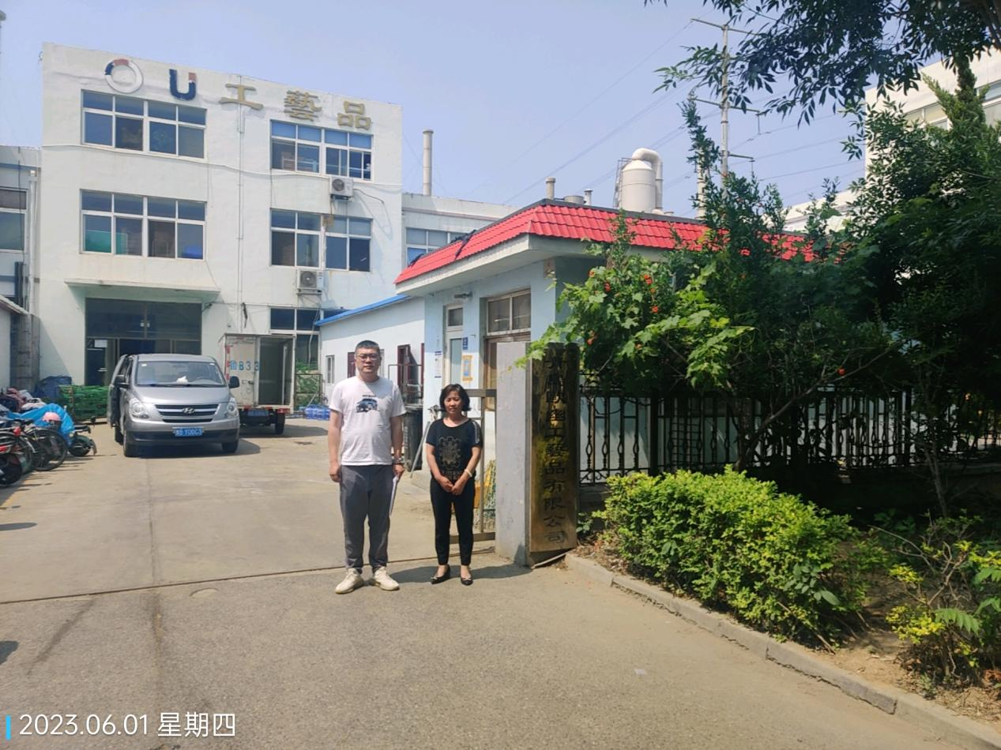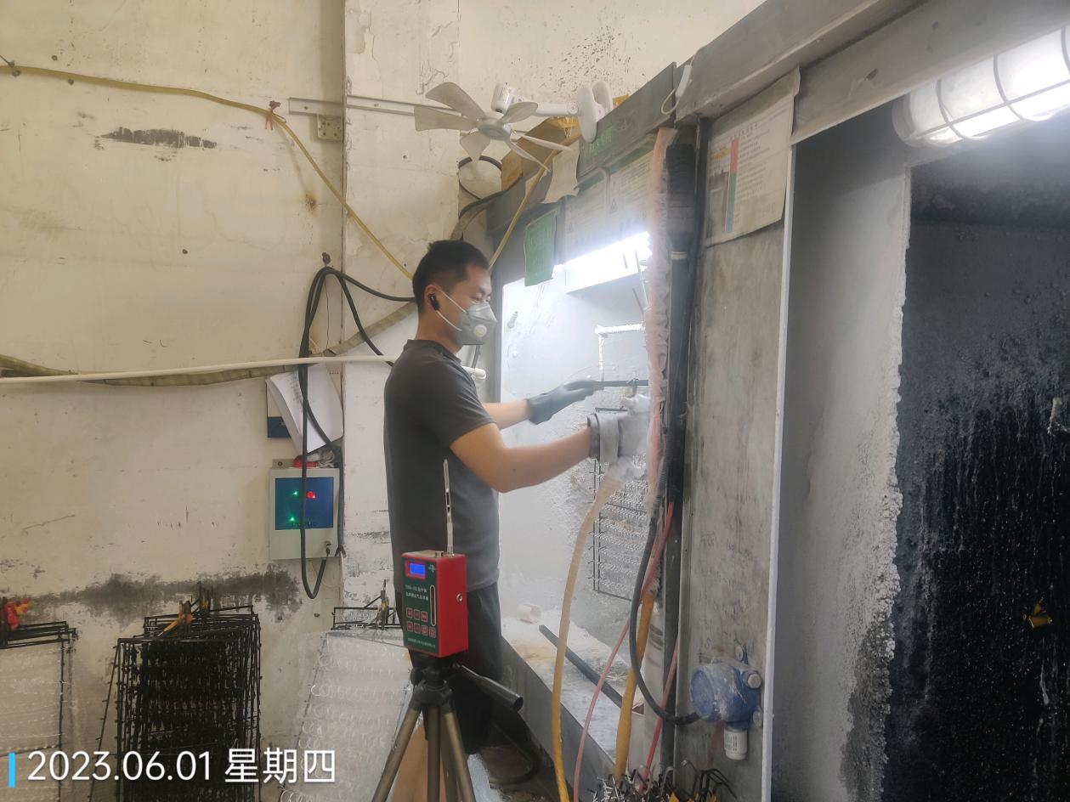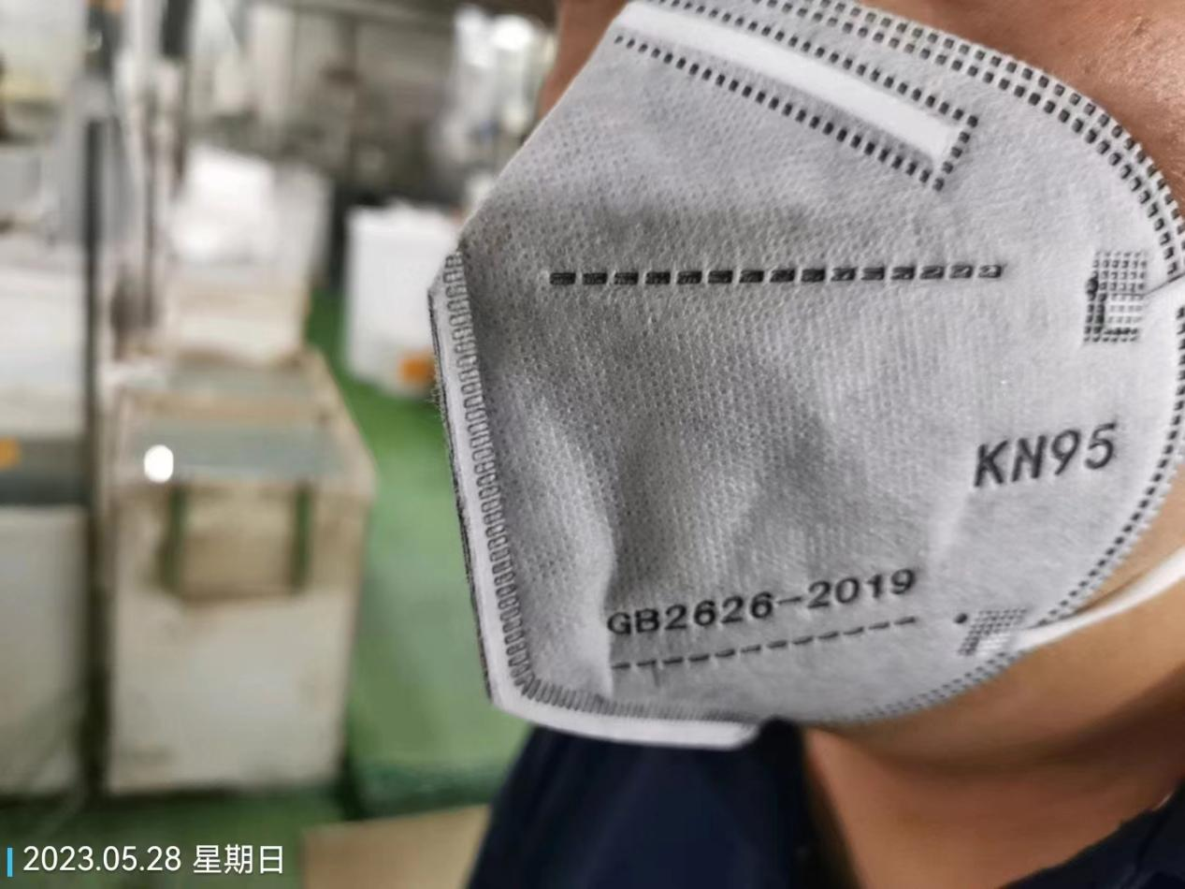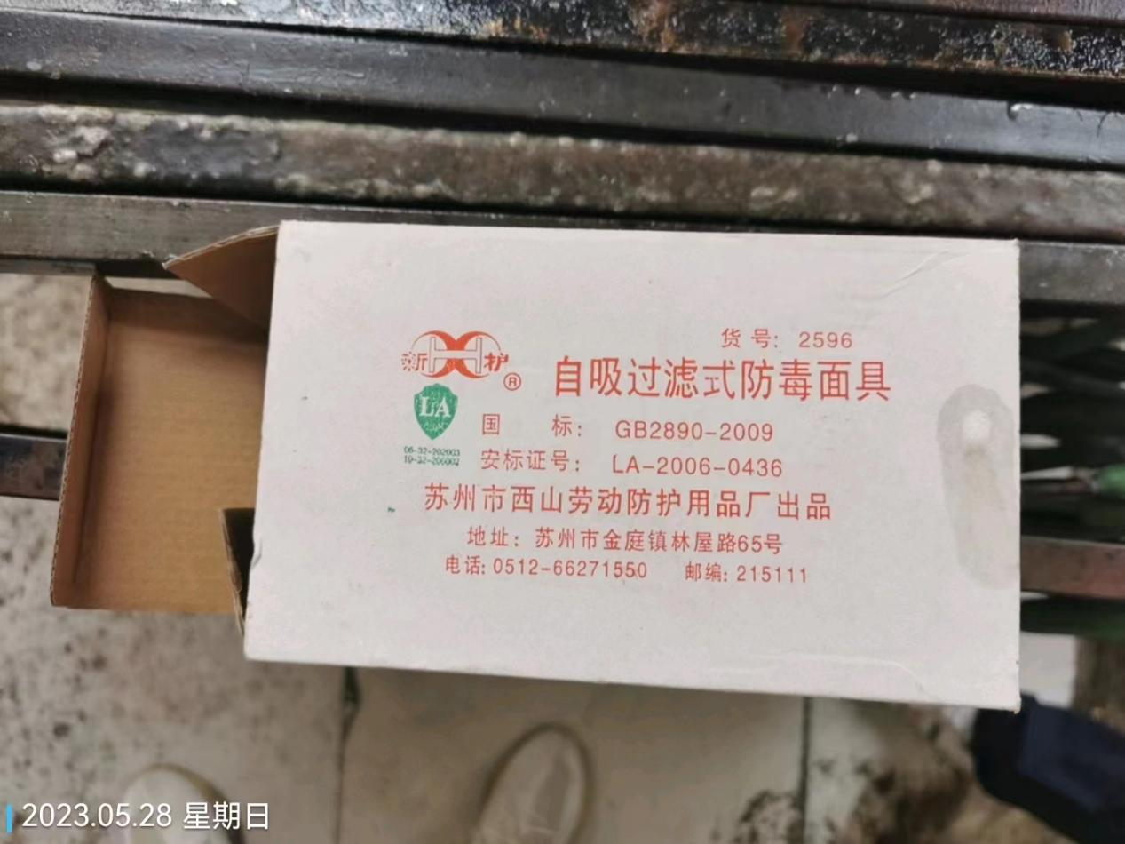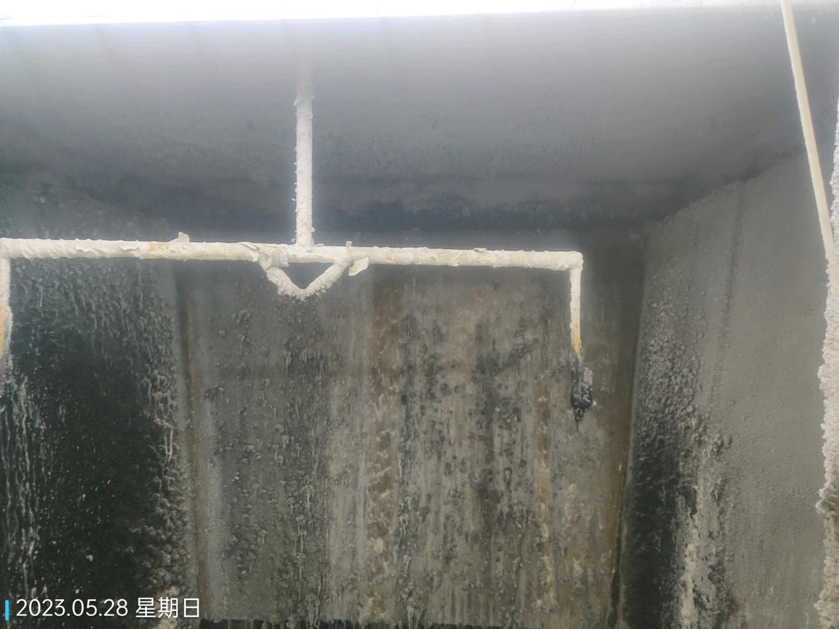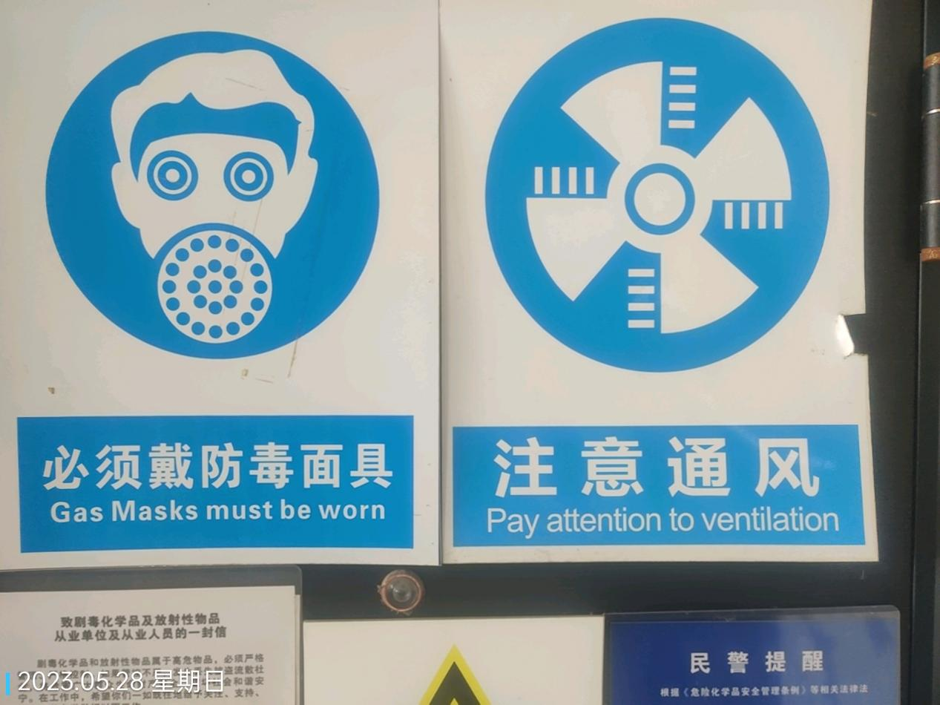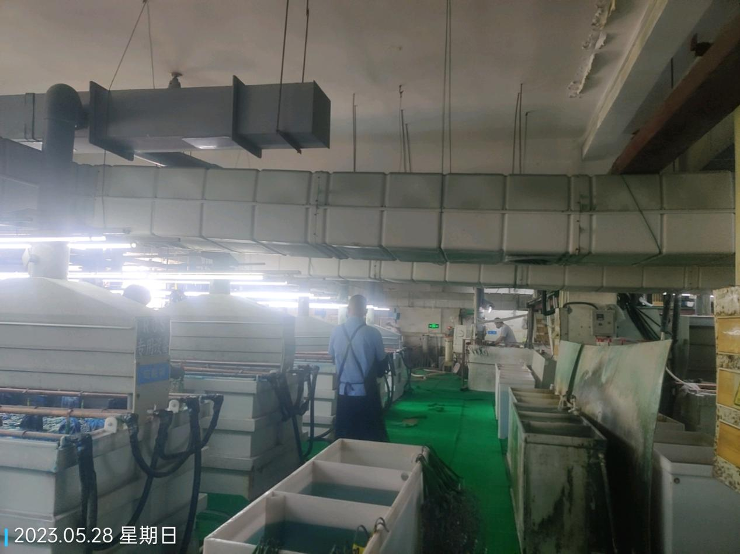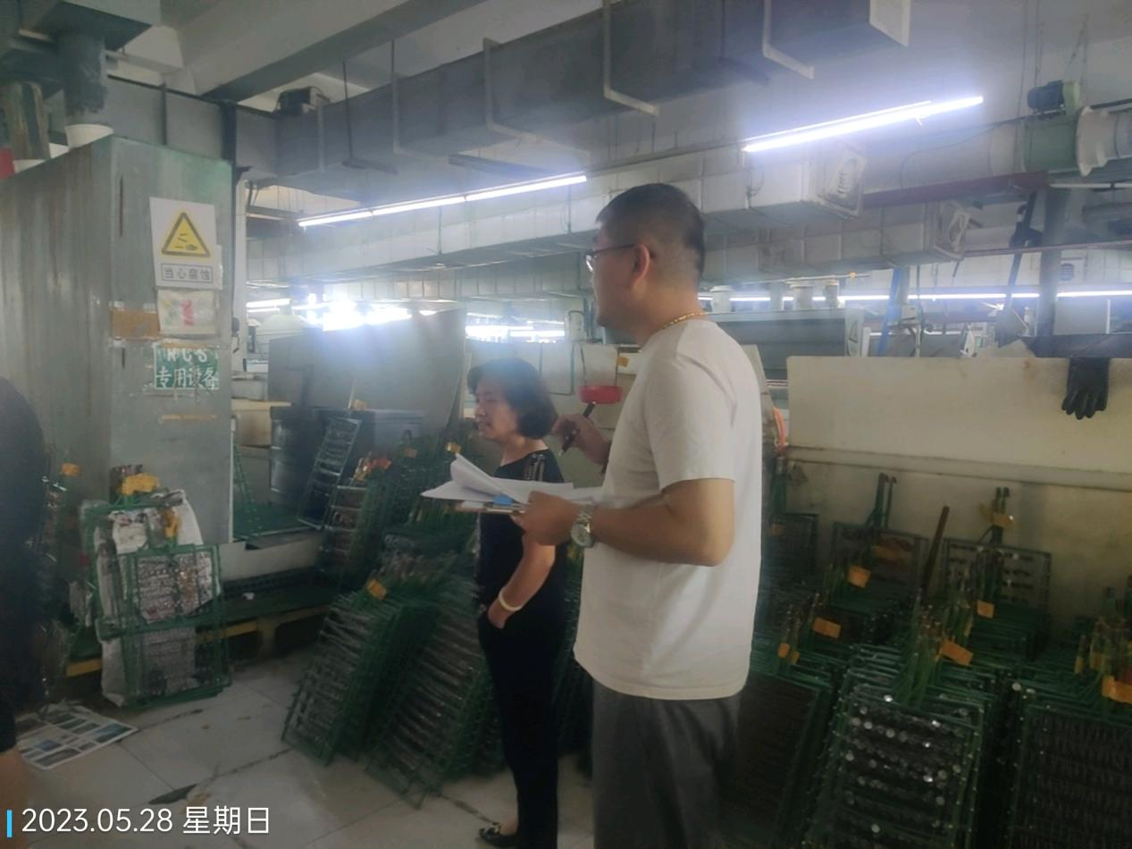
公示日期：2023.07.02

